**El león y el ratón**

**Fábula de Esopo**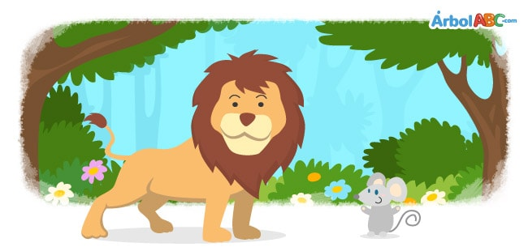

**En un día muy soleado, dormía plácidamente un león cuando un pequeño ratón pasó por su lado y lo despertó. Iracundo, el león tomó al ratón con sus enormes garras y cuando estaba a punto de aplastarlo, escuchó al ratoncito decirle:**

**—Déjame ir, puede que algún día llegues a necesitarme.**

**Fue tanta la risa que estas palabras le causaron, que el león decidió soltarlo.**

**Al cabo de unas pocas horas, el león quedó atrapado en las redes de unos cazadores. El ratón, fiel a su promesa, acudió en su ayuda. Sin tiempo que perder, comenzó a morder la red hasta dejar al león en libertad.**

**El león agradeció al ratón por haberlo salvado y desde ese día comprendió que todos los seres son importantes.**

**Moraleja: No menosprecies a los demás, todos tenemos las cualidades que nos hacen muy especiales.**